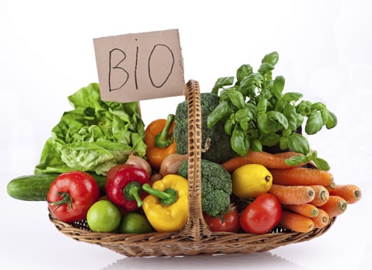

/
Restaurant scolaire
Lundi 28/03

- Salade de Haricot vert et thon
- Poulet Curry Coco
- Penne Bio
- Clémentines

- Légumes Bio
- Yaourt brassé Bio

Mercredi 30/03

- Salade verte (Bio)
- feuilleté au Jambon (M)
- Fruits ou laitage

Mardi 29/03

- Taboulé (M)
- Steak Haché bio(VBF)
- Purée
- Yaourt bio Framboise

Légende :
Vendredi 01/04

Wrap surimi et st Morêt
- Rougail Saucisse
- Riz Basmati (Bio)
- Crème Vanille (Bio)
« Oubliez pas vos petits poissons »

Jeudi 31/03

- Couscous !!!
- Compote

Fruits / légumes
Féculents
Protéines (Viandes, œufs, poissons)
Produits laitiers

(Bio et VBF*)
*VBF (viandes bovines d'origine
française)

